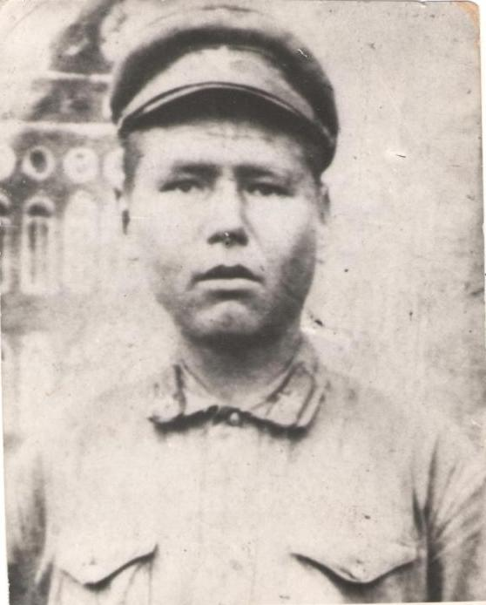
Наш родственник, Ишбаев Гайса Абдрахманович, 1909 года, призван в действующую армию в самом начале войны из села Аллабердино Тюльганского района Оренбургской области. Погиб в ноябре 1941 года. Место гибели нам не известно.

